Бовея

Андреева Татьяна
Бовея / Bowiea принадлежит к семейству Гиацинтовых (Hyacinthaceae / Liliaceae). Бовея - неприхотливый в содержании луковичный суккулент.
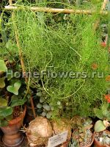
Декоративна как сама светло-зеленая луковица бовеи, покрытая тонкой коричневой шелушащейся кожицей, так и кудрявый ажурный стебель, одновременно являющийся цветоносом, появление которого знаменует начало периода вегетации. Сначала он представляет собой тонкую стрелку, затем сильно разветвляется и покрывается узкими листочками, достигая у взрослого растения более метра в длину.
Стебель бовеи можно наматывать на опору или позволить ему свешиваться (в природе он стелется по грунту). При благоприятных обстоятельствах на концах веточек появляются невзрачные желтовато-зеленоватые цветки. Опылив их, можно получить семена.
Луковица бовеи может делиться, образуя дочерние луковки под верхними чешуями. В литературе нет указаний, как стимулировать деление.
Бовея интересна тем, что периоды покоя и вегетации у нее не привязаны к календарю; в течение года может быть и длительный период вегетации, и два периода вегетации. Вывести бовею из состояния покоя может смена условий: потепление или похолодание, увеличение светового дня.
Период покоя у этого растения начинается с постепенного пожелтения и отмирания стебля-цветоноса.
Освещение. Бовея не требовательна к освещению, однако цветонос будет активно тянуться к источнику света. При слишком ярком освещении верхние чешуи сильнее подсыхают, образуя защитный слой. Интенсивный свет в период покоя может привести к задержке периода вегетации.
Температура. Жительница Африки, бовея, отлично переносит комнатную температуру (20-25°С). В период покоя при сухом содержании желательно соблюдение температурного режима в пределах 10-15°С.

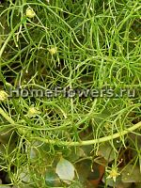 | 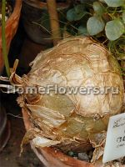 | 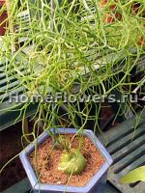

Влажность. Бовея прекрасно мирится с сухим воздухом городских квартир, опрыскивание ей противопоказано.
Полив. В период вегетации бовею поливают обильно, но только после полного просыхания грунта. В период покоя полив значительно сокращают, при холодном содержании не поливают совсем.
Почва. Бовее необходим хорошо дренированный и воздухопроницаемый грунт. Можно использовать смесь универсального грунта с крупным песком в соотношении 1:1. По поверхности грунта хорошо насыпать мелкую гальку, которая поможет предотвратить загнивание донца луковицы.
Посуда. Бовее подходят невысокие широкие горшки (плошки). Диаметр горшка не должен быть намного больше диаметра луковицы. Взрослую луковицу не следует заглублять в грунт.
Подкормки. В период вегетации подкармливают один раз в месяц удобрением для суккулентов.
Размножение. Дочерними луковицами, семенами, фрагментами чешуй.
Семена бовеи высевают на поверхность легкого субстрата и помещают в тепличку. Всходы появляются быстро, вскоре от теплички можно отказаться. Сеянцам необходимо хорошее освещение. Сеянец бовеи формирует 1-2 ювенильных листа, похожих на тонкое луковое перышко. Постепенно увеличивается в размерах луковка, которую сначала лучше присыпать грунтом. Молодые растения содержат в более влажном субстрате, чем взрослые растения, однако следует опасаться залива.
Для размножения фрагментами чешуй аккуратно отделяют внешнюю зеленую чешуйку бовеи и нарезают ее квадратами примерно 2х2см. Их подсушивают в течение двух-трех дней, затем помещают в тепличку на слегка влажный субстрат, внутренней стороной вниз. Можно просто сложить их в полиэтиленовый пакет и завязать его.
В обоих вариантах необходимы ежедневные проветривания и поддержание небольшой влажности. Следует опасаться гнили и поражения грибком.
Через 1-2 месяца на внутренней поверхности квадратов, на той части, которая была обращена к донцу, появляются маленькие луковки, развивающиеся значительно быстрее сеянцев.

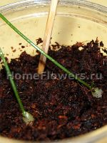 | 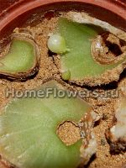 | 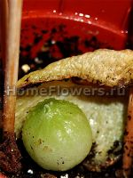

Когда у молодой луковки станут различимы зачатки корней, ее можно поместить в отдельный горшок-тепличку, положив донцем на поверхность субстрата. Необходимо следить за тем, чтобы фрагмент чешуи не стал источником гнили.
Когда луковка отрастит корни (толстые белые корни хорошо видны), родительскую чешую нужно аккуратно отделить. Луковки сначала дают ювенильный трубчатый лист с бороздкой, затем небольшой разветвленный цветонос; цветения не происходит. Дальнейший уход - как за взрослым растением.
Вредители: мучнистый червец, щитовка, паутинный клещик, однако поражается ими крайне редко.
Грибковые и вирусные заболевания. При переувлажнении возможно загнивание донца луковицы, в результате чего растение быстро погибает. Гниль распространяется снизу и изнутри, сначала незаметно.
При загнивании растения есть возможность получить деток из фрагментов чешуй, не пораженных гнилью.
Особенности растения. Бовея ядовита настолько, что даже попадание сока на кожу может вызывать раздражение. Если в доме есть дети или животные, необходимо исключить их контакт с растением.

